Министерство образования и науки Российской Федерации

федеральное государственное автономное образовательное учреждение высшего образования

«САНКТ-ПЕТЕРБУРГСКИЙ НАЦИОНАЛЬНЫЙ ИССЛЕДОВАТЕЛЬСКИЙ

УНИВЕРСИТЕТ ИТМО»

Факультет среднего профессионального образования

ОТЧЁТ

ПО ПРАКТИЧЕСКОЙ РАБОТЕ № 6

по теме: Разработка интерфейсов для выполнения crud-операций на базой данных средствами php

по дисциплине: Основы проектирования баз данных

Специальность 09.02.07 Информационные системы и программирование

Выполнил:

студент группы Y2336

________ Золотарев Д.А.

Проверил:

________ Говоров А. И.

Дата: «____» ____________ 2020г.

Оценка ___________

Санкт-Петербург 2020

Цель работы

Цель практической работы №6:овладеть практическими навыками разработки форм для вставки, выборки и редактирования данных.

Задание

1. Изучить функции открытия соединения к базе данных средствами PHP.
2. Изучить основные функции для создания php-скрипта (на базе видео-уроков 1-7).
3. Создать сайт с использование базовых возможностей PHP (в соответствии с содержанием видео-уроков 1-7).

выполнение

1. Интерфейс предоставляет возможность ввести в таблицу новые данные, вывести результат введенного запроса, а также изменить или удалить существующие данные. Также в представленном интерфейсе отображается выбранная операция и все записи таблицы. На рисунках 1, 2, 3 представлены интерфейсы для 3 различных таблиц.

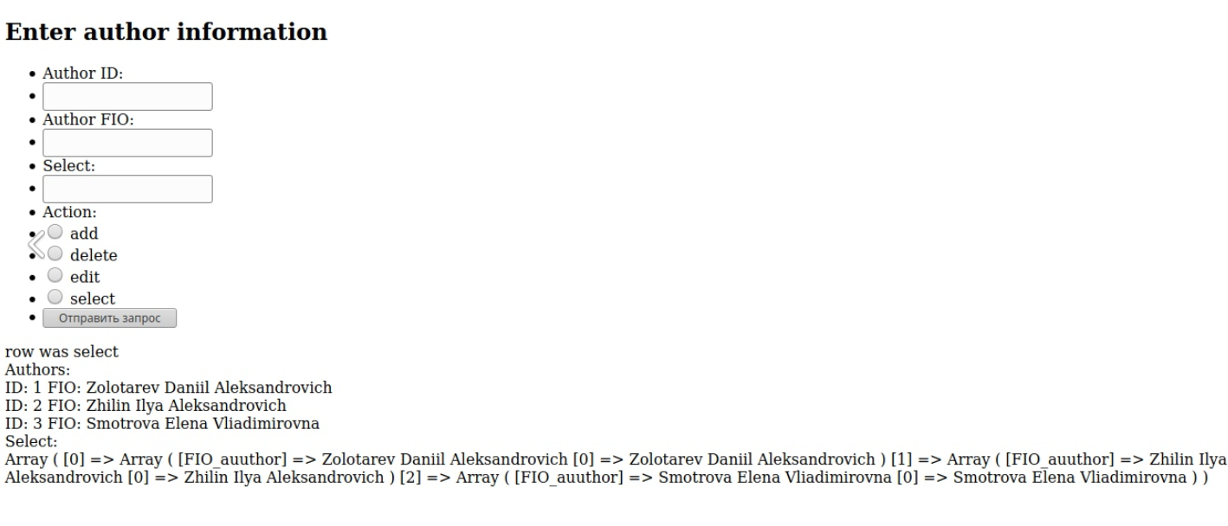

***Рисунок 1 – интерфейс скрипта 1***

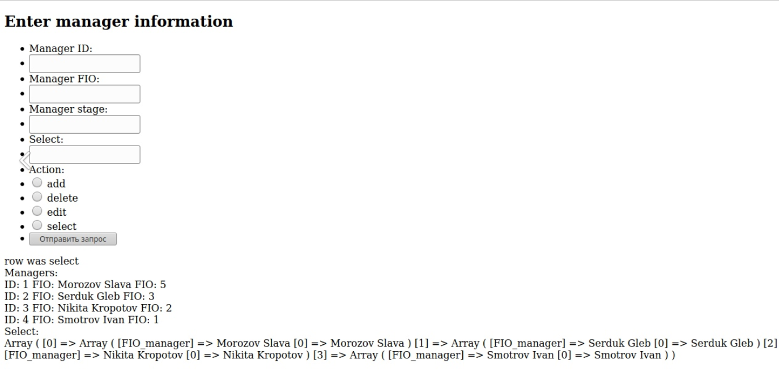

***Рисунок 2- интерфейс скрипта 2***

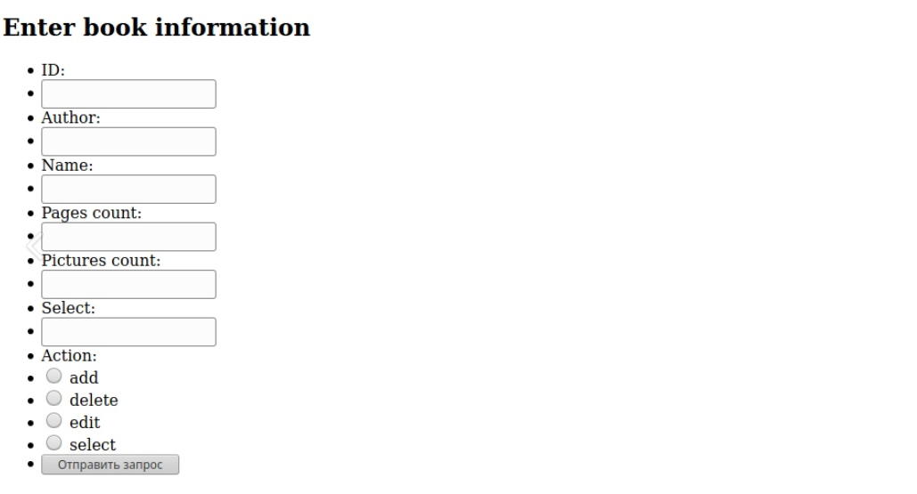

***Рисунок 3 – интерфейс скрипта 3***

1. Далее представлен результат выполнения запросов на рисунках 4, 5, 6, 7, 8ёё

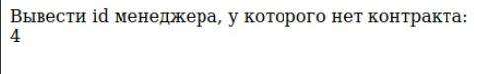

***Рисунок 4 – select 4***



***Рисунок 5 – select 5***



***Рисунок 6 – select 6***



***Рисунок 7 – select 7***



**вывод**

**В ходе работы были приобретены умения** разработки форм для вставки, выборки и редактирования данных средствами php.